МКОУ «Саргаинская СОШ»

9.06

День ЗОЖ

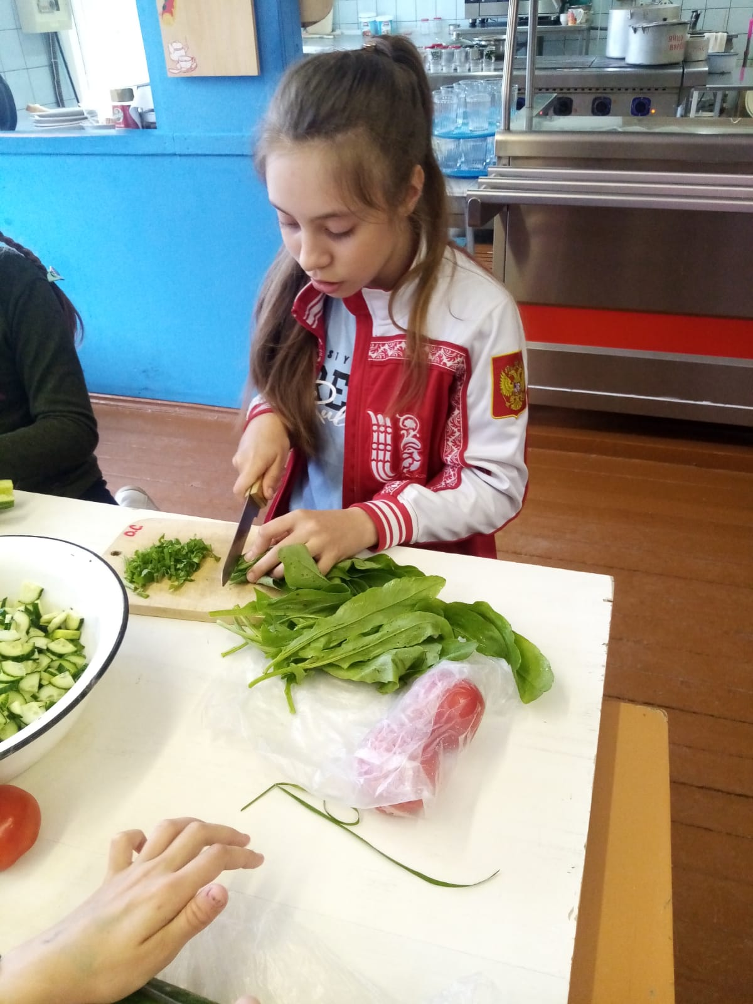

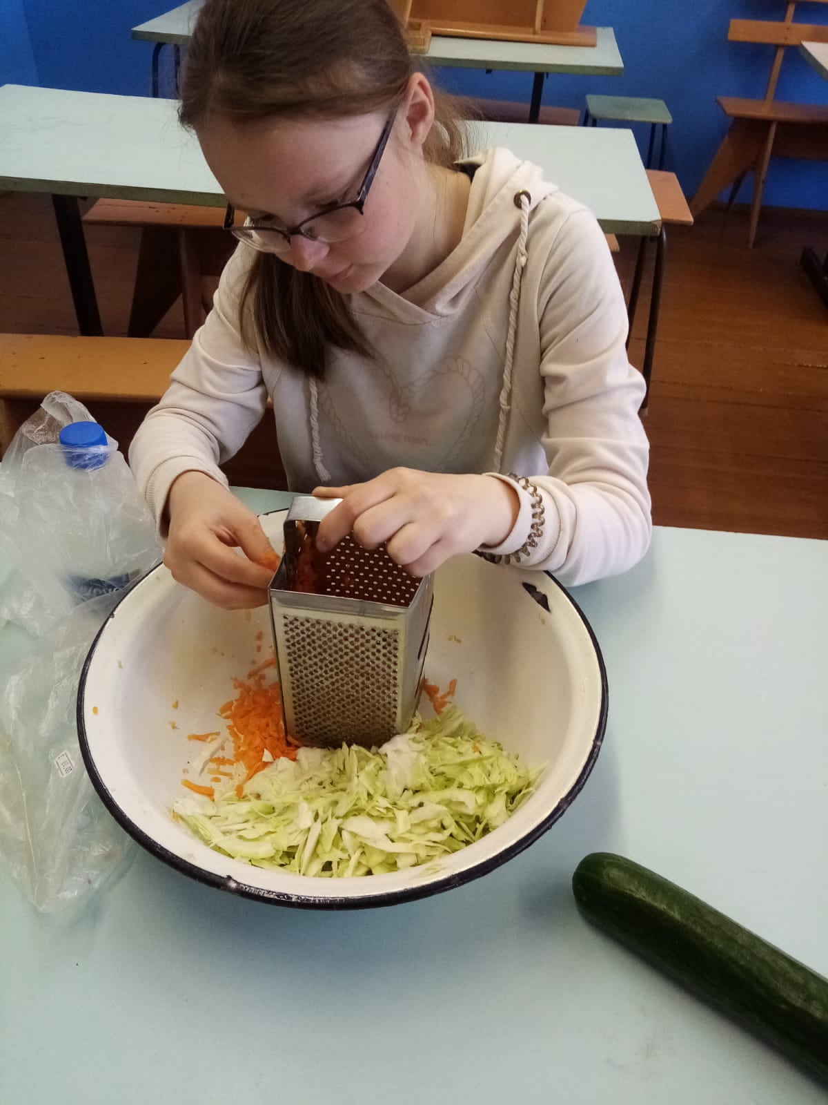

*Здоровое питание от шеф-поваров нашего лагеря.*

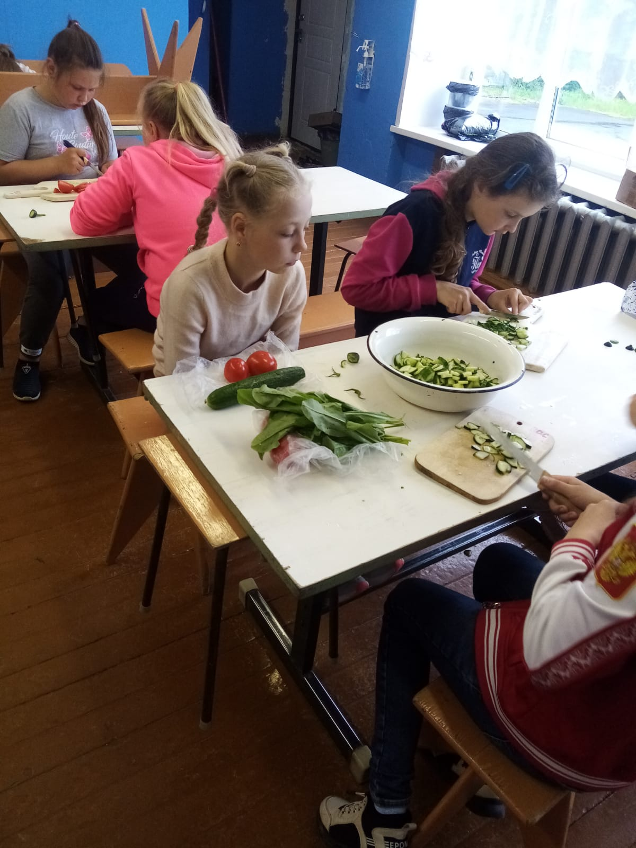

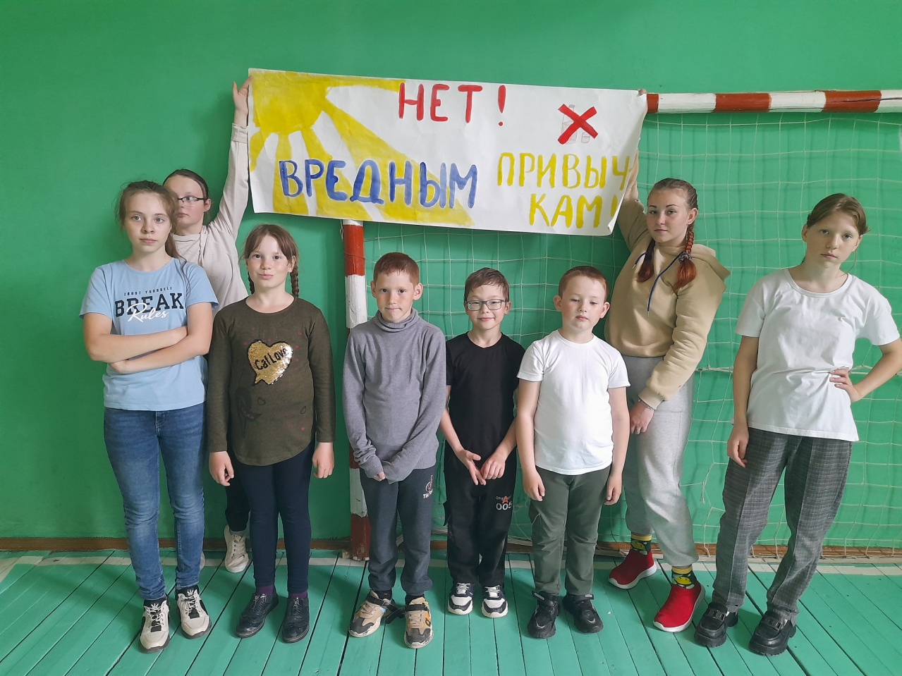

*Наше мнение неоспоримо…*

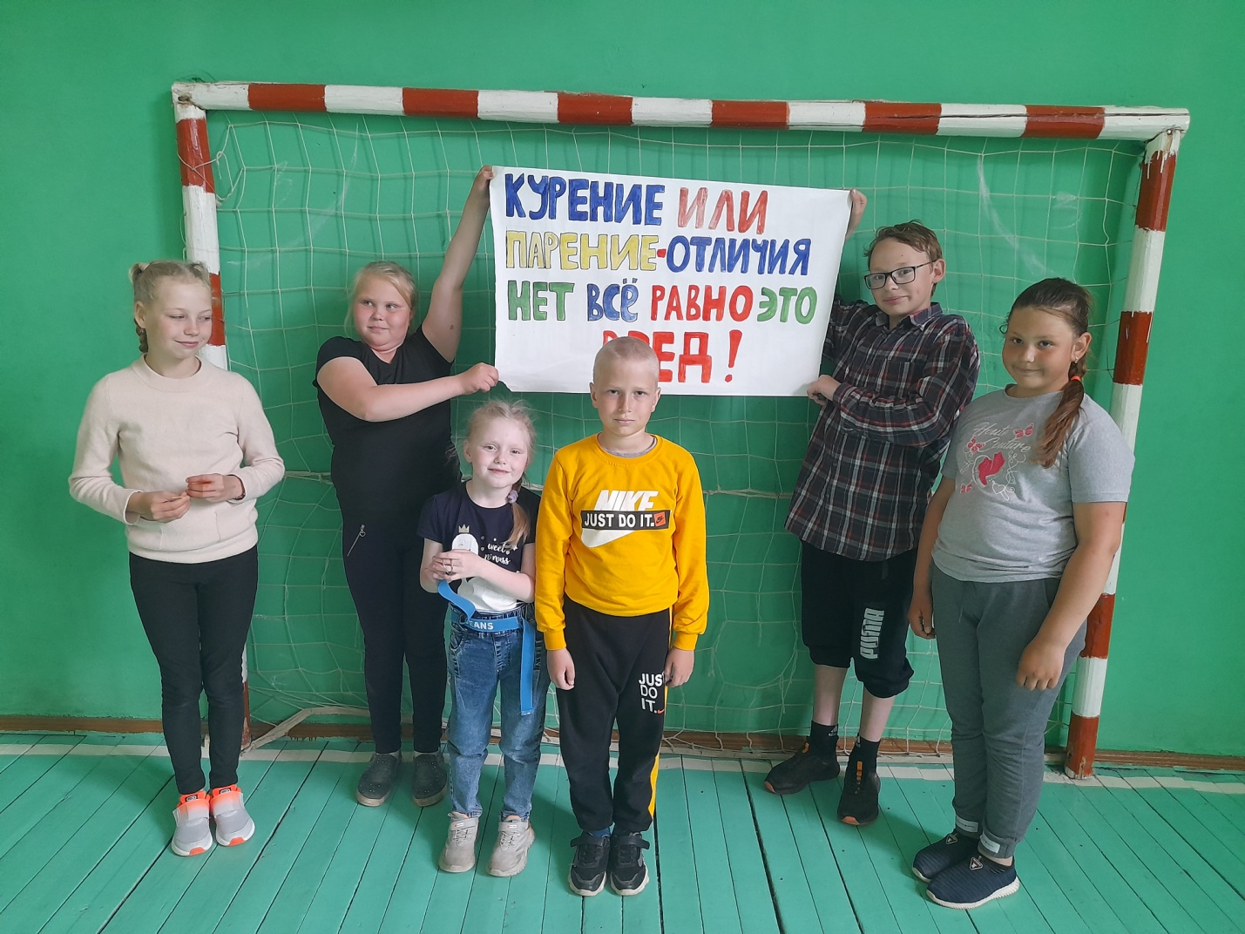

*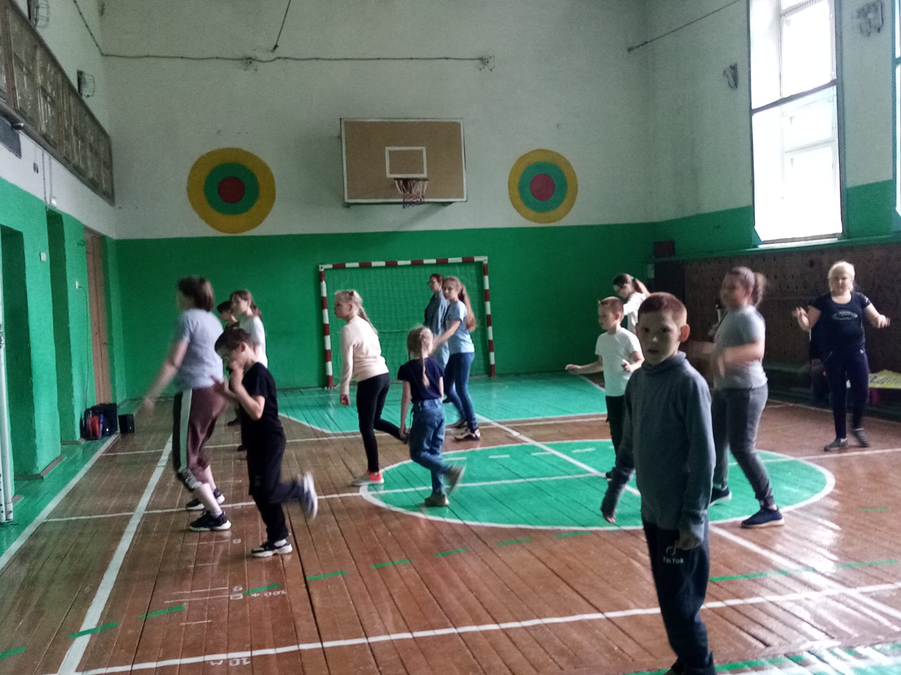*

*Спортивные танцы – отличное завершение спортивного праздника.*